LAPORAN PRAKTIKUM MATA KULIAH
PENGEMBANGAN APLIKASI WEBSITE

MODUL 1
PENGENALAN HTML



Disusun Oleh:
CYNTIA SADE PATILANGI (108052500068)
PROGRAM STUDI S1 SISTEM INFORMASI
FAKULTAS REKAYASA INDUSTRI
TELKOM UNIVERSITY SURABAYA
2026

DAFTAR ISI
A. PENGENALAN HTML TINGKAT DASAR | 1
1. Install dan Jalankan Visual Studio Code | 1
2. Struktur Dasar HTML | 2
3. Elemen Head | 3
4. Elemen Level (Block Level vs Inline Level) | 4
5. Elemen Text Formatting | 5
6. Elemen List (Ordered, Unordered, & Description) | 6
7. Elemen Image | 7
8. Elemen Audio | 8
9. Elemen Video | 9
10. Elemen Table & Nested Table | 10
B. TUGAS HTML DASAR (tugas.html) | 11
1. Kode Program Visual Studio Code (Baris 1 - 189 Lengkap) | 11
2. Hasil Output Browser Port 5500 & Analisis | 13
C. PENGENALAN HTML TINGKAT LANJUT | 14
1. Elemen Form & Ragam Kontrol Input | 14
2. Elemen Embed | 15
3. Elemen Object | 16
4. Elemen Iframe | 17
5. Tag Semantic HTML5 | 18
6. Visual Studio Code Plugin : Live Server | 19
D. TUGAS HTML LANJUT | 20
1. Implementasi Tag Semantic HTML5 (semantic.html) | 20
2. Implementasi Form Registrasi Mahasiswa (form.html) | 23
3. Publikasi Halaman Web Secara Online Menggunakan Vercel | 26

A. PENGENALAN HTML TINGKAT DASAR
- Install dan Jalankan Visual Studio Code
- Download Visual Studio Code pada link berikut : https://code.visualstudio.com/download
- Jalankan Visual Studio Code
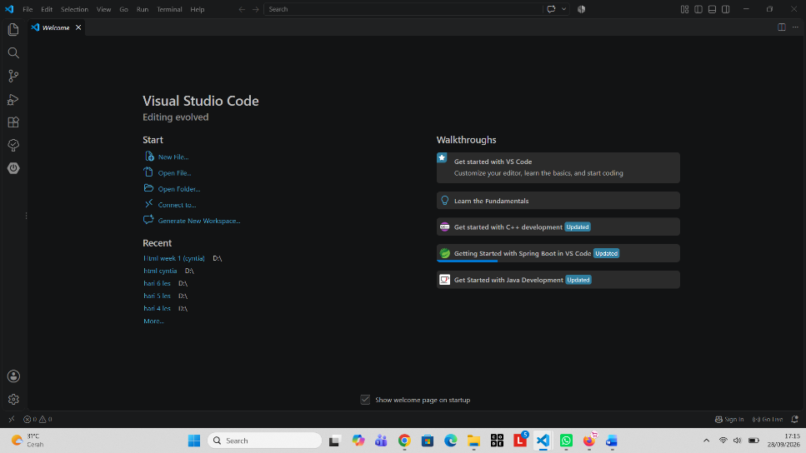

- Struktur Dasar HTML
- Buat file index.html pada sebuah folder, kemudian terapkan kode struktur dasar HTML di bawah ini.
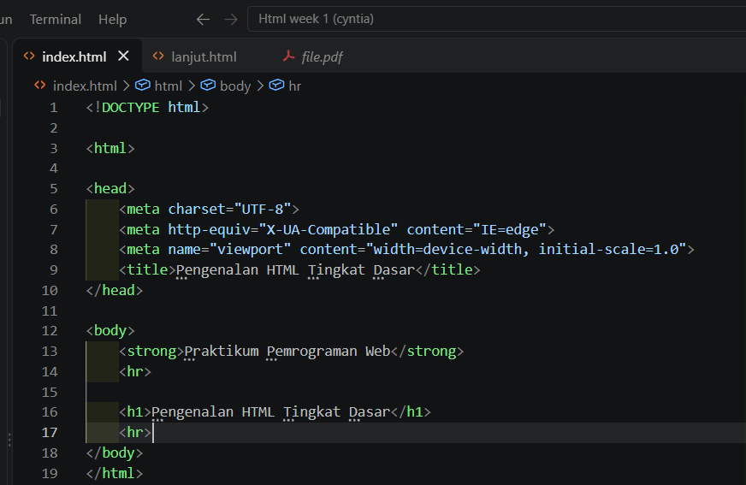

OUTPUT
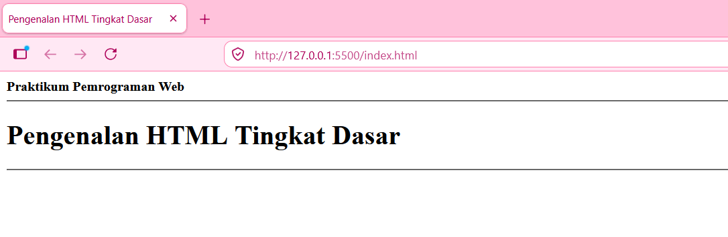
Pada output Struktur Dasar HTML, ditampilkan judul “Praktikum Pemrograman Web” dan “Pengenalan HTML Tingkat Dasar”. Terdapat juga garis horizontal sebagai pembatas antara bagian-bagian teks. Output ini menunjukkan struktur dasar dari sebuah halaman HTML yang terdiri dari bagian <head> dan <body>.

- Elemen Head
- Praktekkan kode HTML di bawah ini pada file index.html yang telah dibuat. Letakkan di dalam block tag <head>
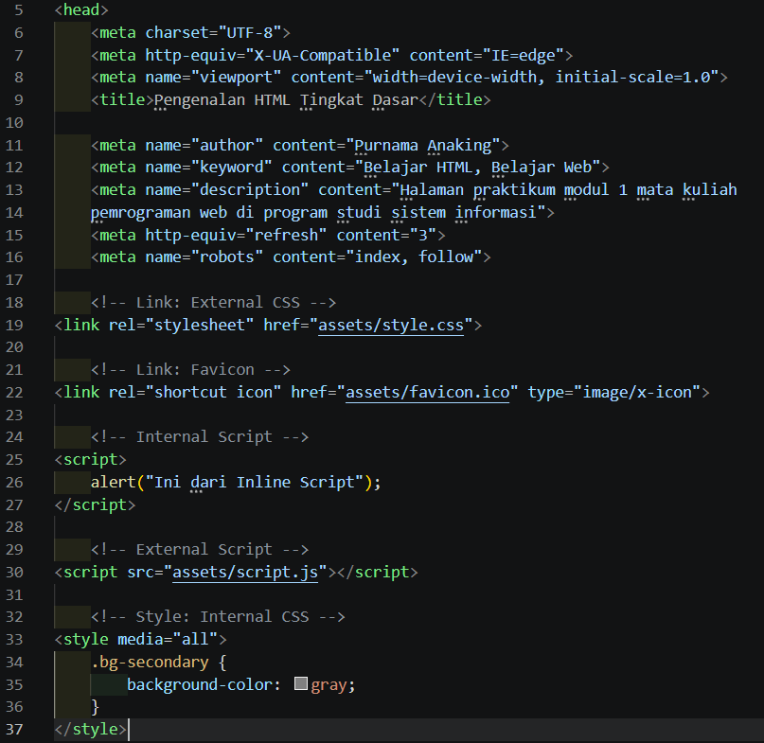

OUTPUT
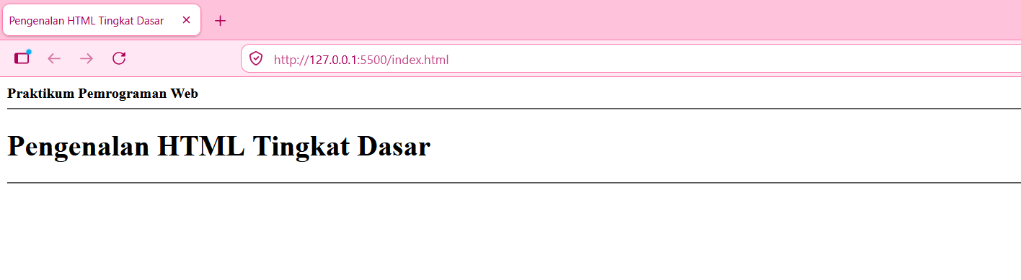
Pada bagian Elemen Head, kode digunakan untuk memberikan informasi tambahan pada halaman HTML seperti nama author, keyword, description, serta pengaturan halaman. Terdapat juga pengaturan CSS, favicon, script, dan style. Sebagian kode pada <head> tidak langsung terlihat pada halaman browser, tetapi digunakan untuk mengatur informasi dan tampilan halaman.

- Elemen Level
- Praktekkan kode HTML di bawah ini pada file index.html yang telah dibuat. Letakkan di dalam block tag <body>.
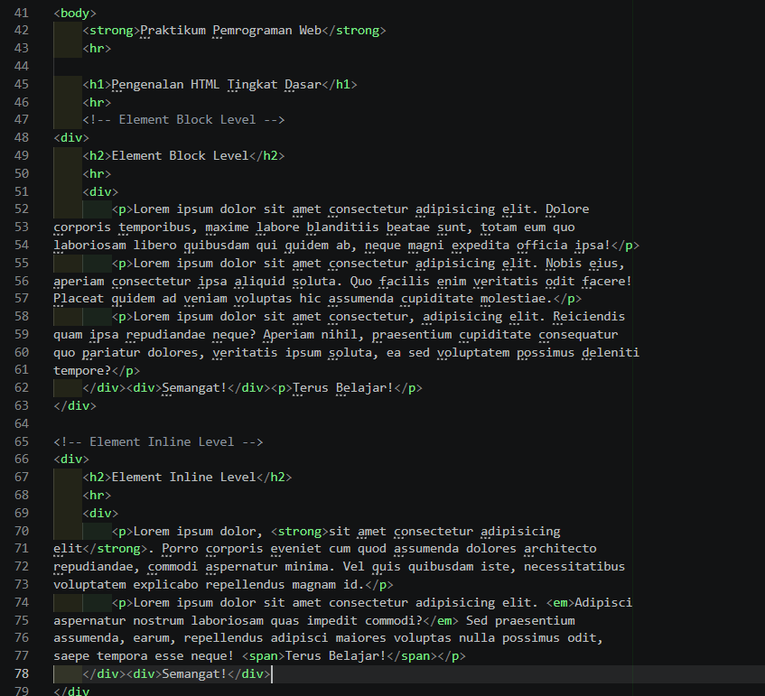

OUTPUT
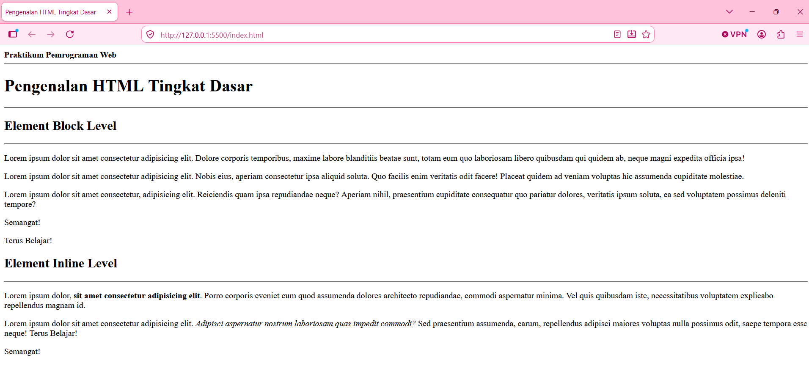
Pada output Elemen Level, ditampilkan contoh Block Level dan Inline Level. Elemen block biasanya ditampilkan pada baris baru, sedangkan elemen inline berada dalam satu baris dengan teks lainnya. Pada output juga terlihat penggunaan <div>, <p>, <strong>, <em>, dan <span>.

- Elemen Text Formatting
- Praktekkan kode HTML di bawah ini pada file index.html yang telah dibuat. Letakkan di dalam block tag <body>.
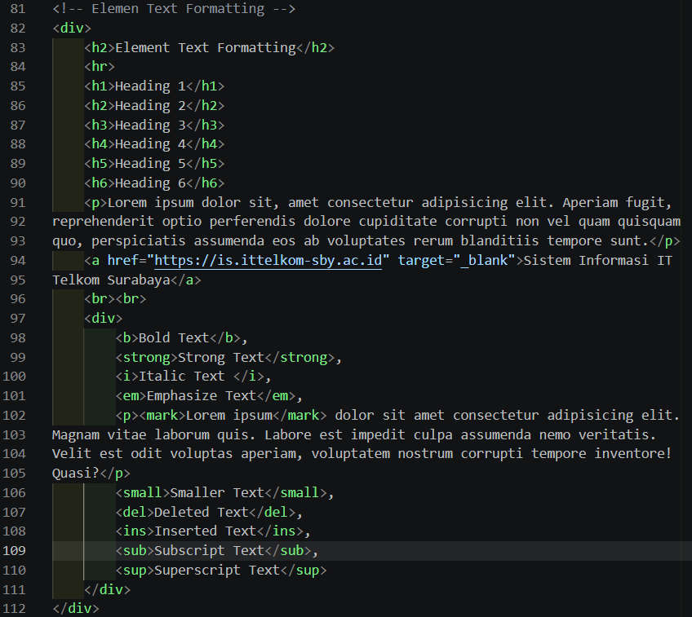

OUTPUT
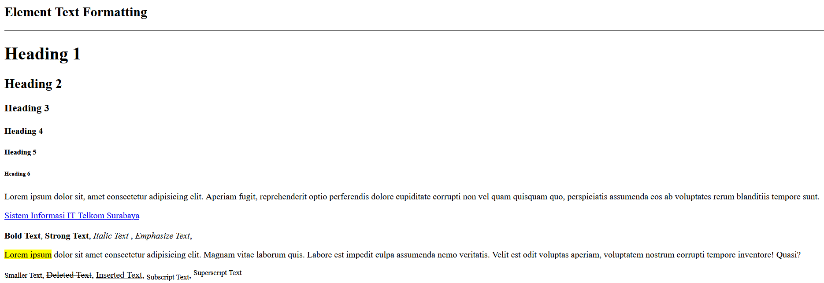
Pada output Text Formatting, ditampilkan beberapa bentuk format teks seperti heading dari Heading 1 sampai Heading 6, teks tebal, teks miring, teks yang diberi tanda, teks kecil, teks yang dicoret, serta subscript dan superscript. Bagian ini menunjukkan bahwa HTML dapat digunakan untuk mengatur format dan tampilan teks.

- Elemen List
- Praktekkan kode HTML di bawah ini pada file index.html yang telah dibuat. Letakkan di dalam block tag <body>.
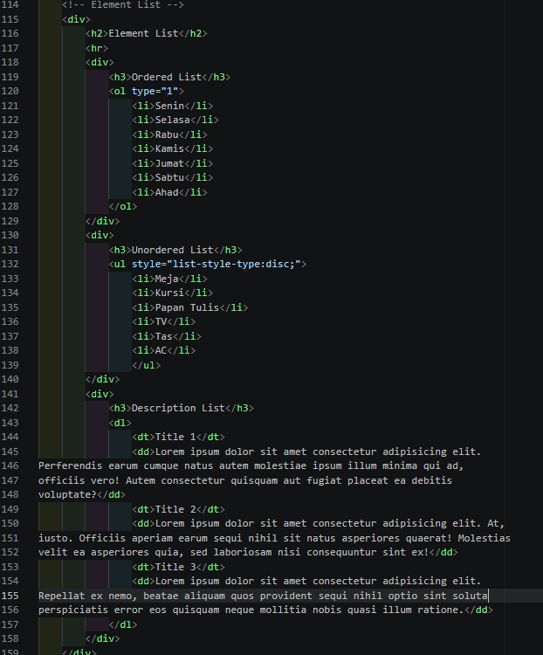

OUTPUT
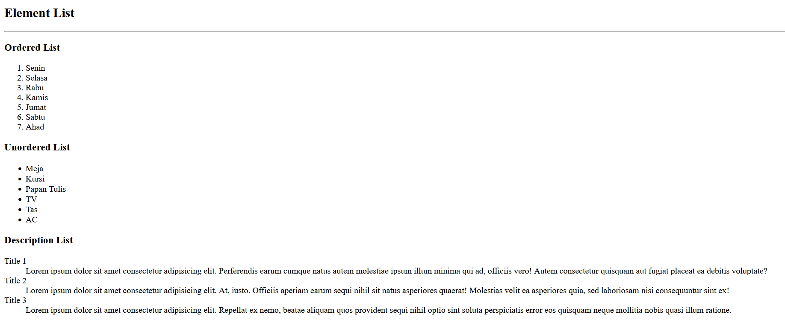
Pada output Element List, ditampilkan beberapa jenis list yaitu Ordered List, Unordered List, dan Description List. Ordered List menggunakan nomor, Unordered List menggunakan tanda atau bullet, sedangkan Description List digunakan untuk menampilkan judul dan penjelasannya.

- Elemen Image
- Praktekkan kode HTML di bawah ini pada file index.html yang telah dibuat. Letakkan di dalam block tag <body>.
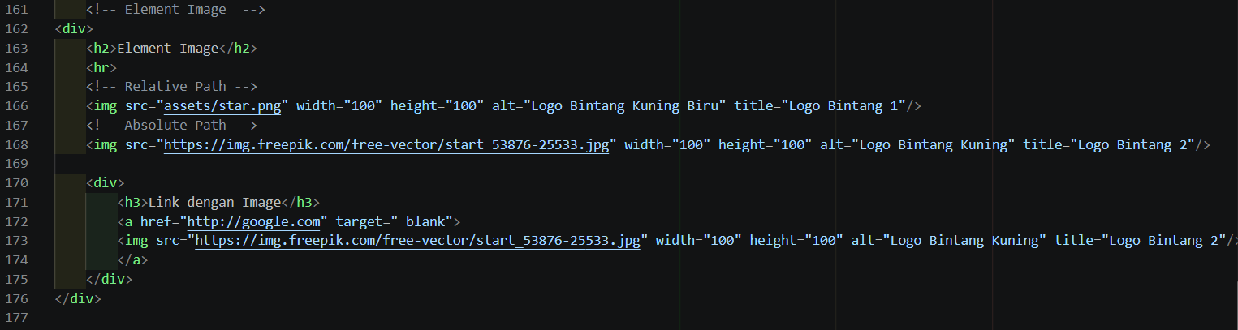

OUTPUT
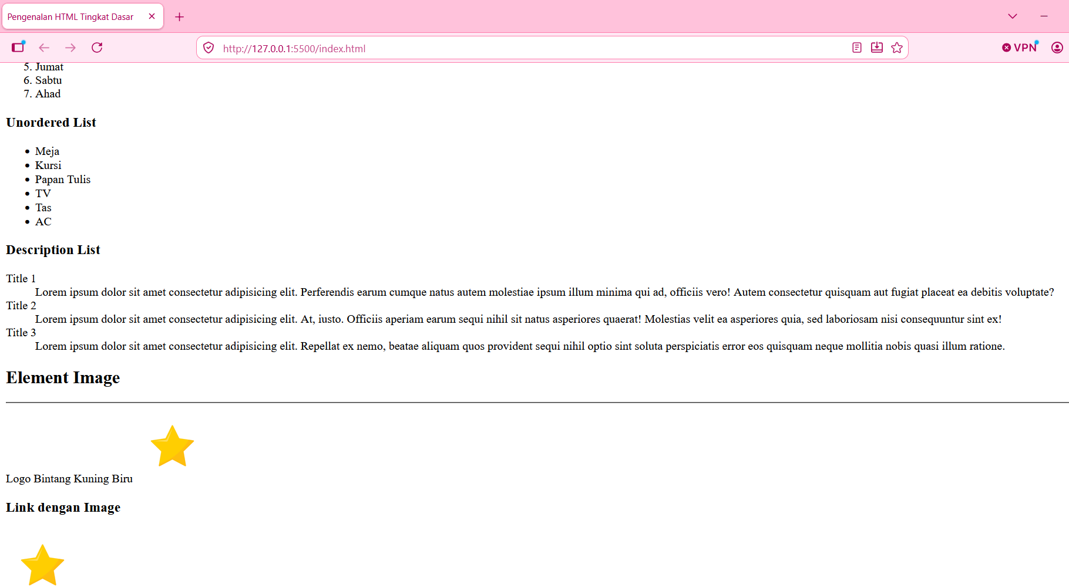
Pada output Element Image, ditampilkan gambar menggunakan tag <img>. Gambar dapat menggunakan alamat file yang berada di dalam folder project maupun menggunakan alamat dari internet. Selain itu, gambar juga dapat digunakan sebagai link yang dapat diklik untuk membuka halaman lain.

- Elemen Audio
- Praktekkan kode HTML di bawah ini pada file index.html yang telah dibuat. Letakkan di dalam block tag <body>.
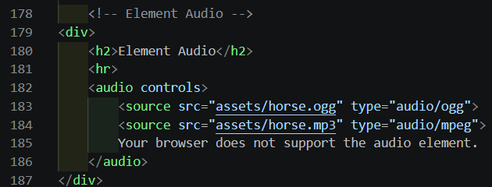

OUTPUT
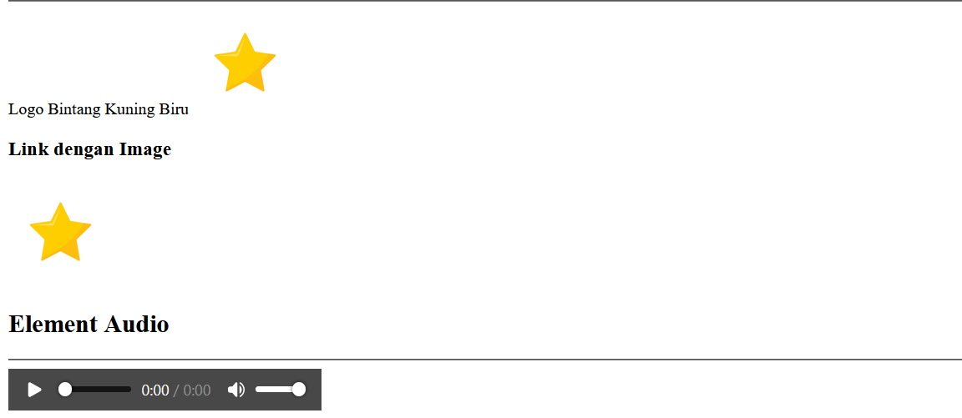
Pada output Element Audio, ditampilkan sebuah pemutar audio pada halaman web. Dengan adanya atribut controls, pengguna dapat menjalankan, menghentikan, dan mengatur audio melalui kontrol yang tersedia pada browser.

- Elemen Video
- Praktekkan kode HTML di bawah ini pada file index.html yang telah dibuat. Letakkan di dalam block tag <body>.
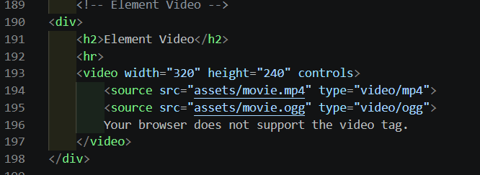

OUTPUT
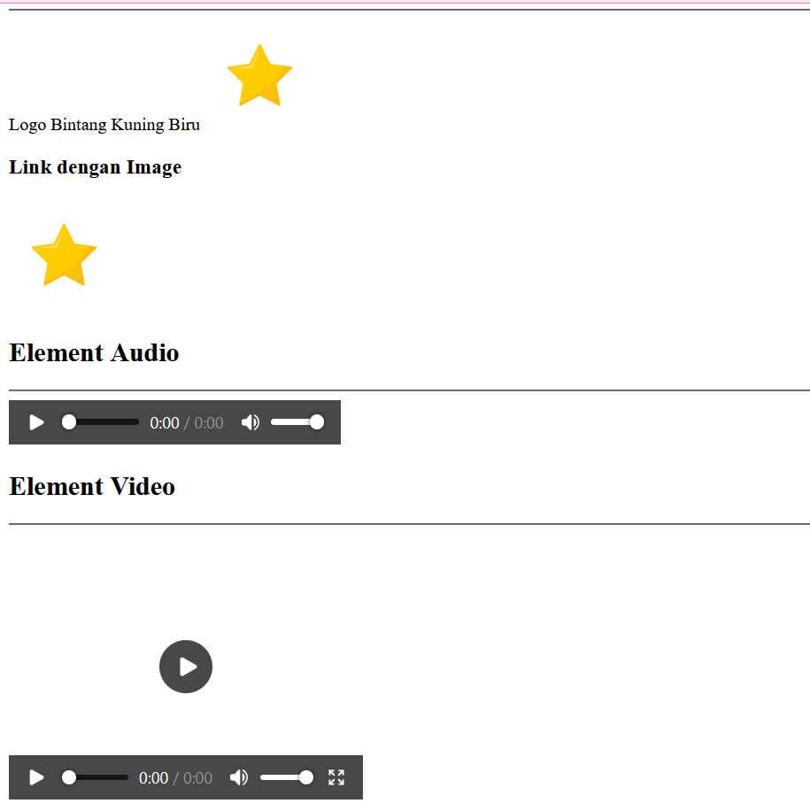
Pada output Element Video, ditampilkan video pada halaman web dengan ukuran yang telah ditentukan. Video dapat dijalankan menggunakan tombol kontrol yang tersedia karena menggunakan atribut controls.

- Elemen Table
- Praktekkan kode HTML di bawah ini pada file index.html yang telah dibuat. Letakkan di dalam block tag <head>.
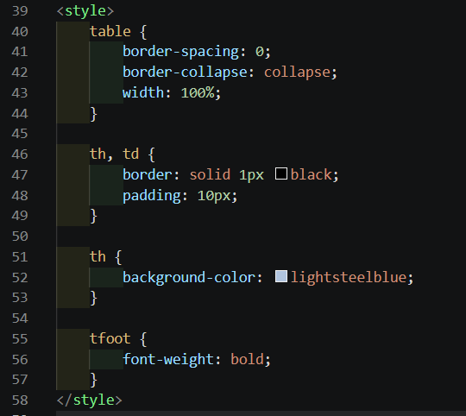
- Praktekkan kode HTML di bawah ini pada file index.html yang telah dibuat. Letakkan di dalam block tag <body>.
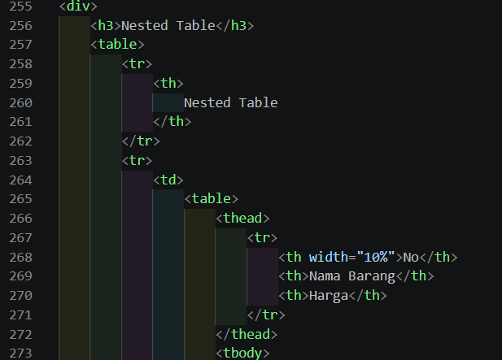
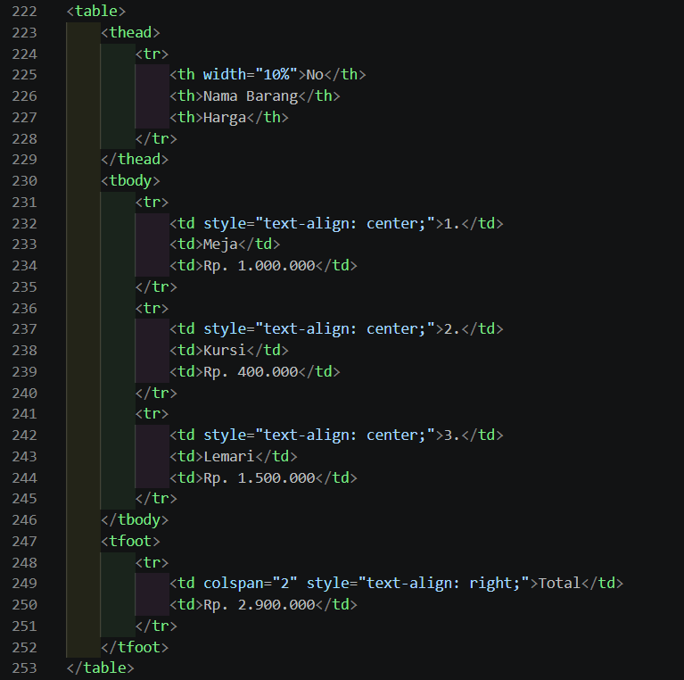

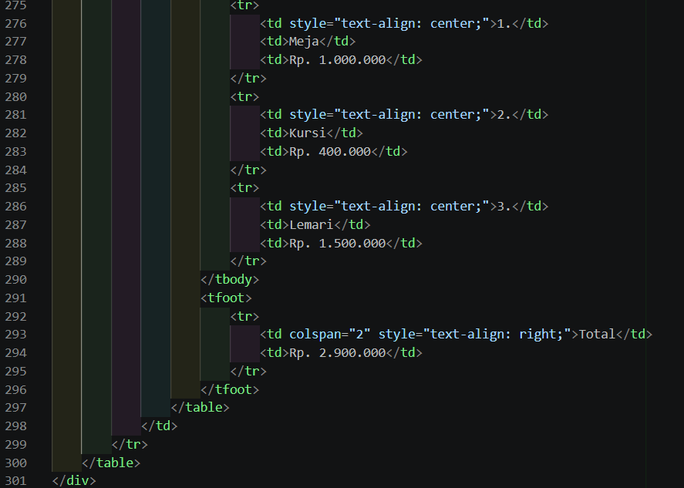

OUTPUT
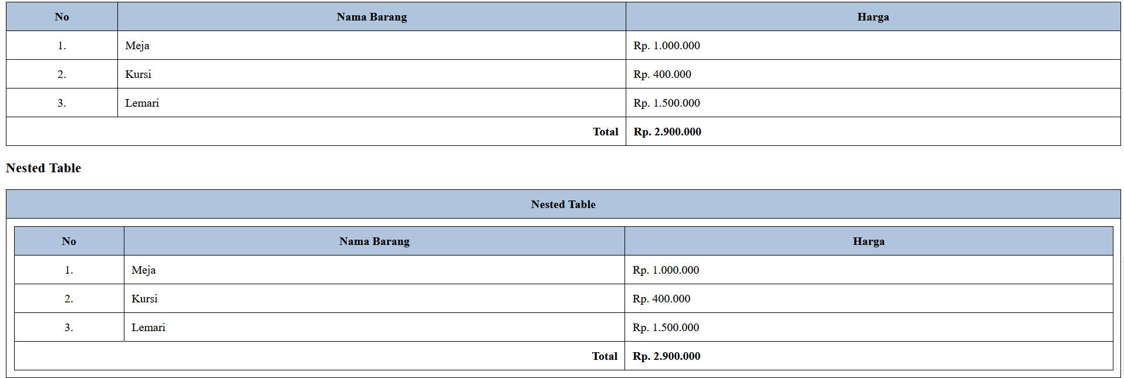
Pada output Element Table, ditampilkan data dalam bentuk tabel yang terdiri dari nomor, nama barang, dan harga. Tabel juga memiliki bagian header, isi tabel, dan total harga. Selain itu, terdapat contoh nested table yaitu tabel yang berada di dalam tabel lainnya.

B. TUGAS HTML DASAR (tugas.html)
Pada tugas mandiri tingkat dasar ini, mahasiswa membuat berkas tugas.html yang merancang tampilan halaman web profil Program Studi Sistem Informasi ITTelkom Surabaya. Struktur antarmuka disusun secara menyeluruh menggunakan tabel bersarang (nested table) bergaris solid 1px hitam yang proporsional, independen, dan konsisten sesuai acuan modul praktikum.
1. Kode Program Visual Studio Code : tugas.html (Baris 1 - 189 Lengkap)
Berikut merupakan dokumentasi kode program tugas.html secara lengkap dari baris awal (<!DOCTYPE html>) sampai baris penutup (</html>) yang dibagi ke dalam 3 tangkapan layar editor Visual Studio Code berurutan:
KODE PROGRAM : tugas.html - BAGIAN 1 (BARIS 1 - 65)
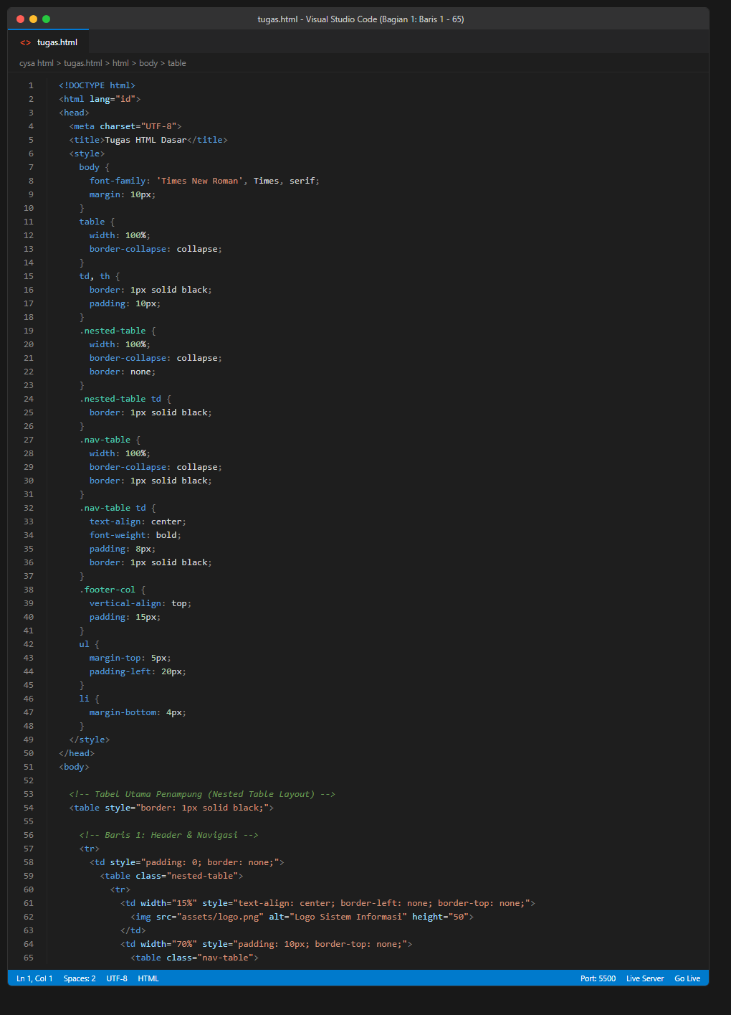
Tangkapan Layar Editor VS Code: tugas.html (Baris 1 - 65: Head, Style CSS, Struktur Tabel, Baris 1 Header Navigasi)

KODE PROGRAM : tugas.html - BAGIAN 2 (BARIS 66 - 125)
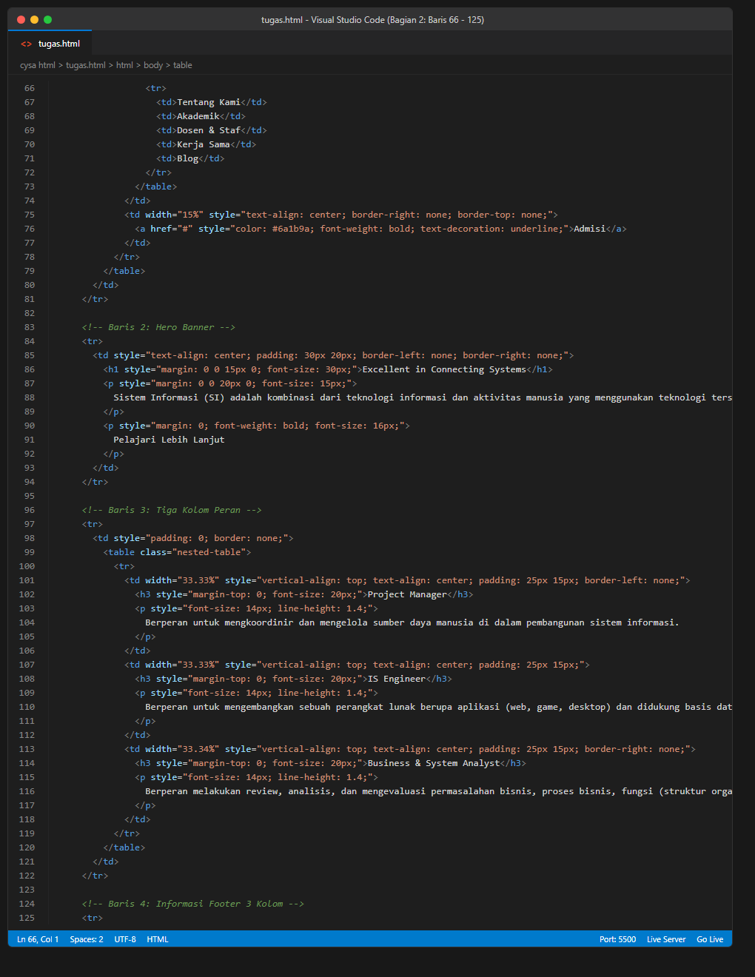
Tangkapan Layar Editor VS Code: tugas.html (Baris 66 - 125: Menu Navigasi, Baris 2 Hero Banner, Baris 3 Tiga Kolom Peran)

KODE PROGRAM : tugas.html - BAGIAN 3 (BARIS 126 - 189)
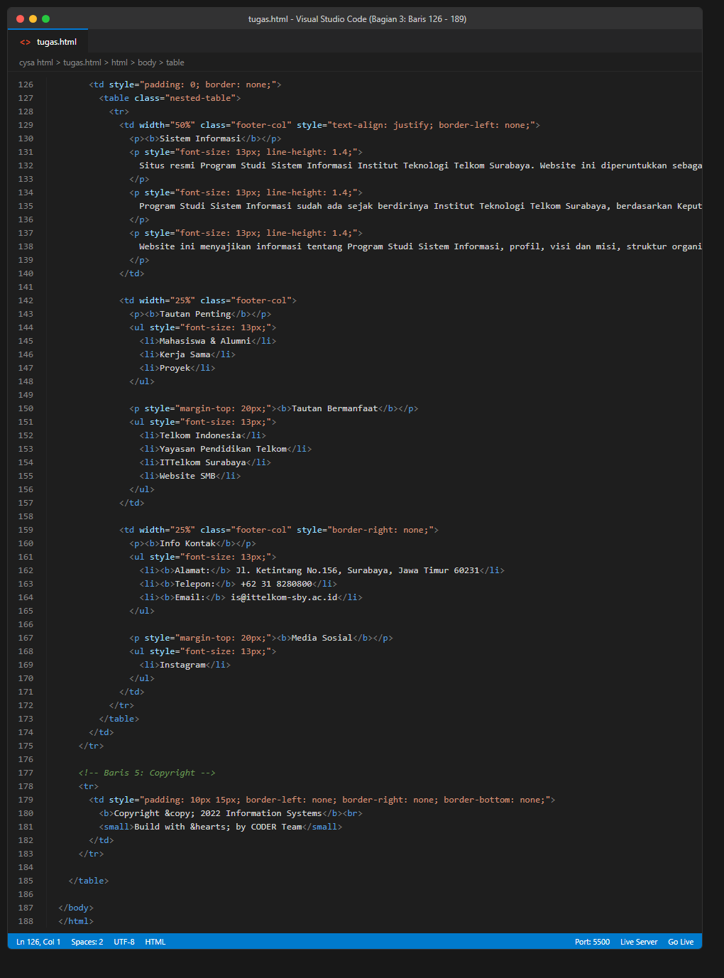
Tangkapan Layar Editor VS Code: tugas.html (Baris 126 - 189: Baris 4 Informasi Footer Tiga Kolom, Baris 5 Hak Cipta)

2. Hasil Output Browser Port 5500 & Analisis Hasil : tugas.html
HASIL OUTPUT TAMPILAN BROWSER : tugas.html (PORT 5500)
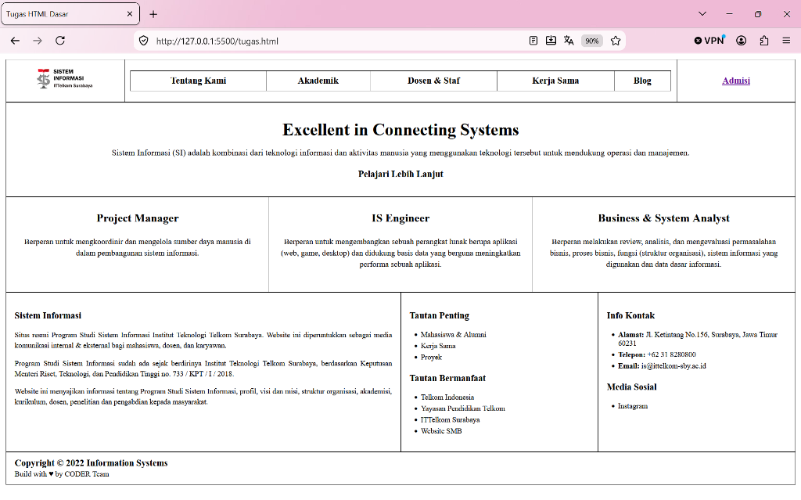
Gambar 2.1: Tampilan Browser tugas.html pada Port 5500 (http://127.0.0.1:5500/tugas.html)
Note & Analisis Hasil:
• Struktur Tata Letak (Nested Table): Menggunakan kombinasi tabel bersarang dengan border solid 1px hitam untuk membagi baris secara proporsional dan independen tanpa terpengaruh lebar kolom pada baris lain.
• Header & Navigasi: Memuat logo resmi prodi di sebelah kiri, menu navigasi 5 tombol (Tentang Kami, Akademik, Dosen & Staf, Kerja Sama, Blog) di tengah, serta link Admisi berwarna ungu di sebelah kanan.
• Hero Banner: Bagian tengah dengan perataan teks center yang memuat judul 'Excellent in Connecting Systems', deskripsi keilmuan SI, dan tombol teks 'Pelajari Lebih Lanjut'.
• Tiga Kolom Peran Lulusan: Dibangun dengan tabel bersarang berkolom tiga berukuran 33.33% seimbang untuk mendeskripsikan peran Project Manager, IS Engineer, dan Business & System Analyst.
• Footer Informasi Tiga Kolom: Membagi informasi profil prodi (50%), tautan penting dan bermanfaat menggunakan unordered list <ul> (25%), serta info kontak dan media sosial (25%).
• Copyright: Menampilkan identitas hak cipta 'Copyright © 2022 Information Systems - Build with ♥ by CODER Team'.

C. PENGENALAN HTML TINGKAT LANJUT
- 1. Elemen Form
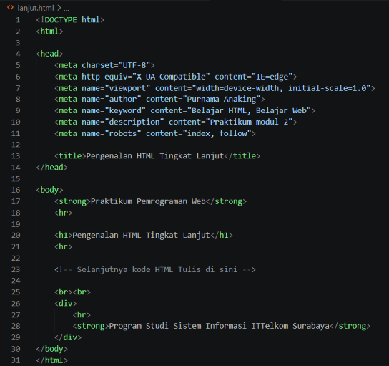
- Buat file index.html pada sebuah folder, kemudian terapkan kode struktur dasar HTML di bawah ini.

OUTPUT
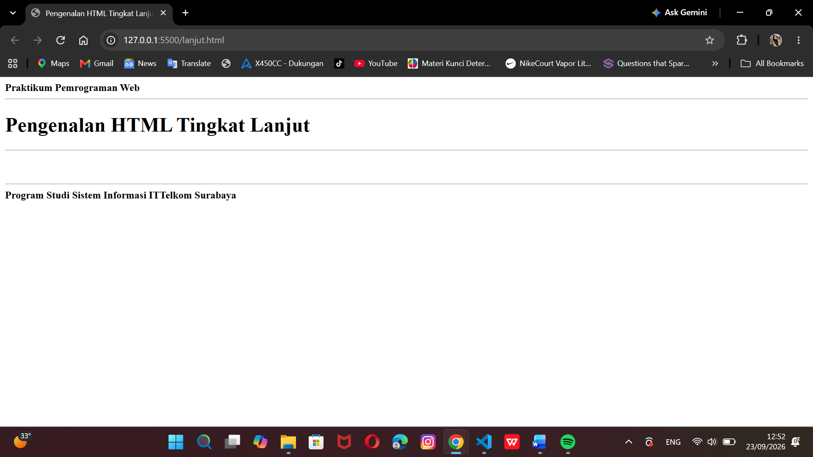
Tampilan struktur awal halaman web untuk materi selanjutnya yang dijalankan pada file lanjut.html. Memperlihatkan pembuatan kerangka dasar menggunakan elemen teks berukuran besar untuk judul utama "Pengenalan HTML Tingkat Lanjut" yang dipisahkan oleh garis pembatas horizontal <hr>, serta penambahan sub-judul di bagian bawahnya.

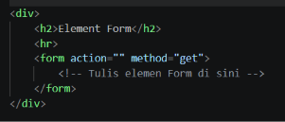
- Tambahkan kode HTML untuk membuat form seperti di bawah ini.

OUTPUT
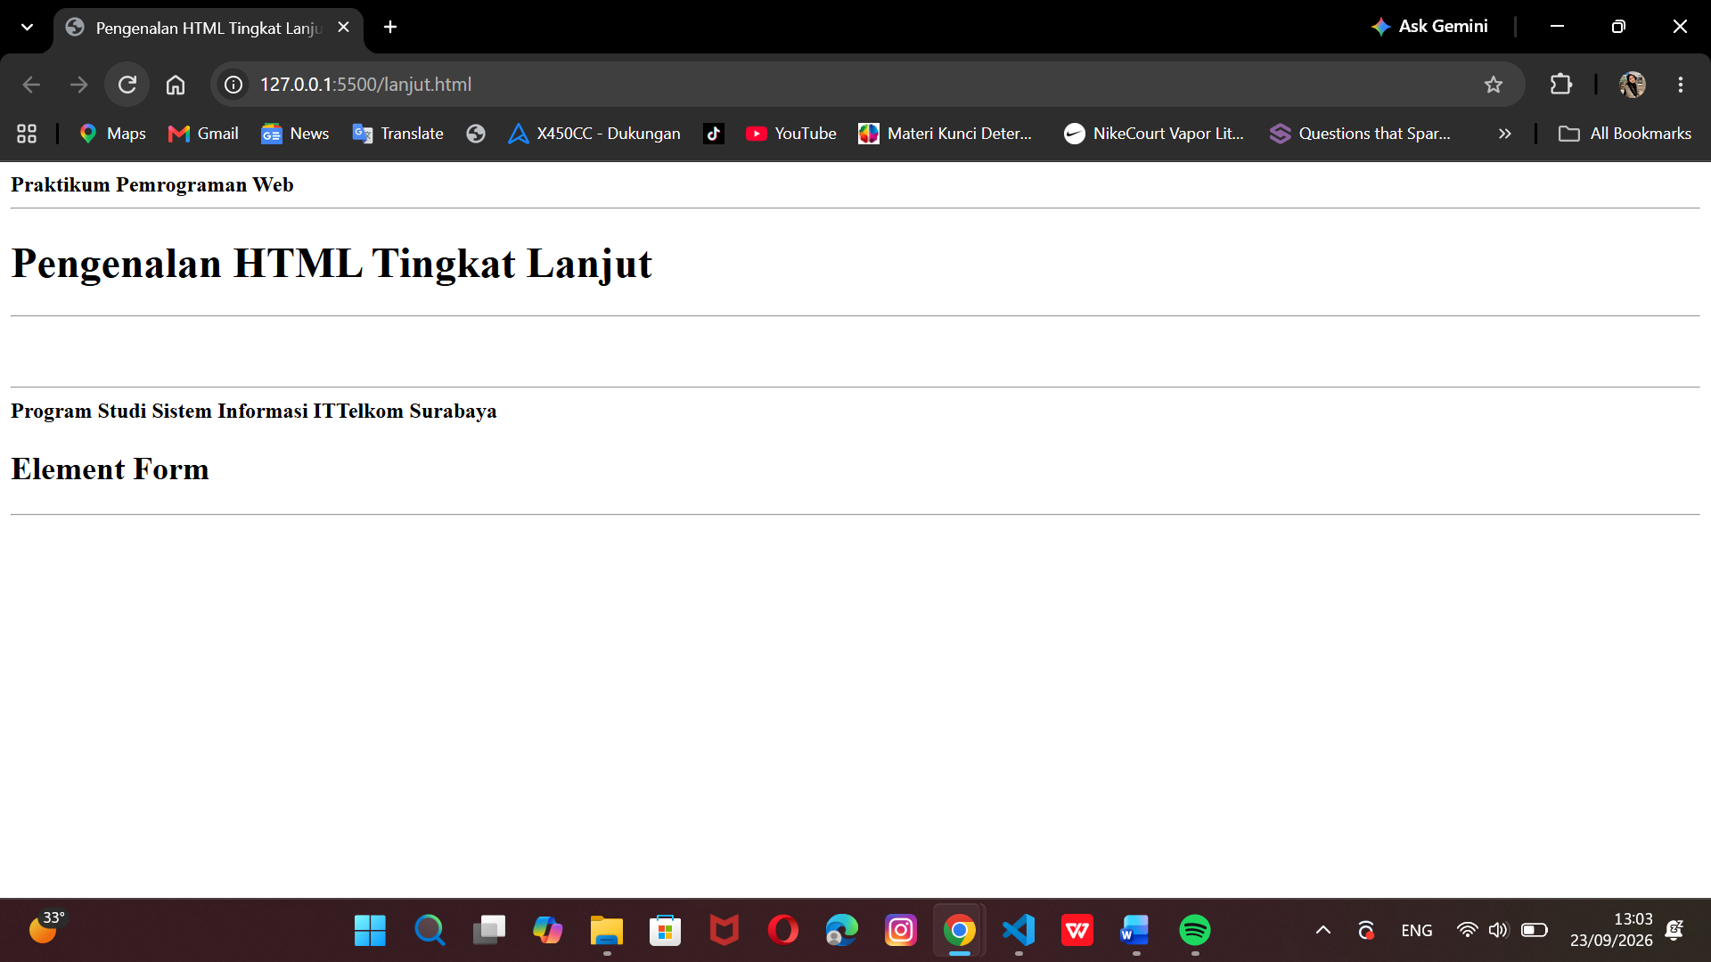
Tampilan antarmuka web pada file lanjut.html setelah ditambahkan struktur Element Form. Pada bagian ini, dibuat sebuah header baru menggunakan teks cetak tebal untuk mengawali implementasi komponen-komponen formulir HTML pada langkah praktikum berikutnya.

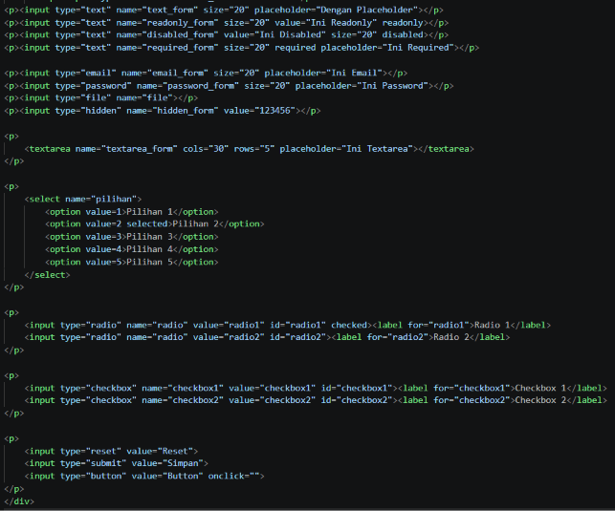
- Praktekkan kode HTML di bawah ini pada file index.html yang telah dibuat. Letakkan di dalam block tag <form>.
OUTPUT
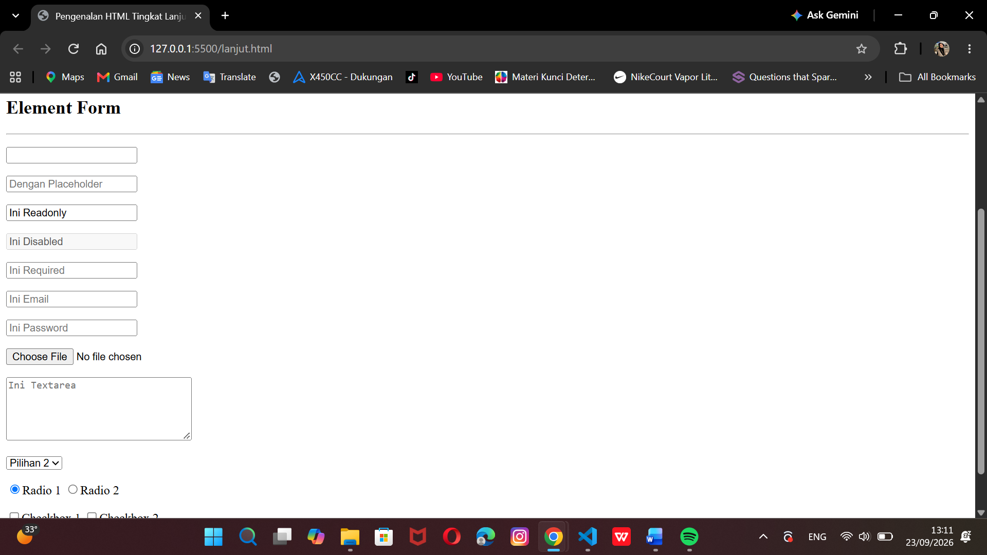
Tampilan output Element Form yang mendemonstrasikan variasi elemen input data interaktif beserta penerapan atribut pemformatannya pada halaman web.

- 2. Elemen Embed
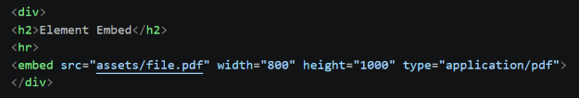
- Praktekkan kode HTML di bawah ini pada file index.html yang telah dibuat. Letakkan di dalam block tag <body>.

OUTPUT
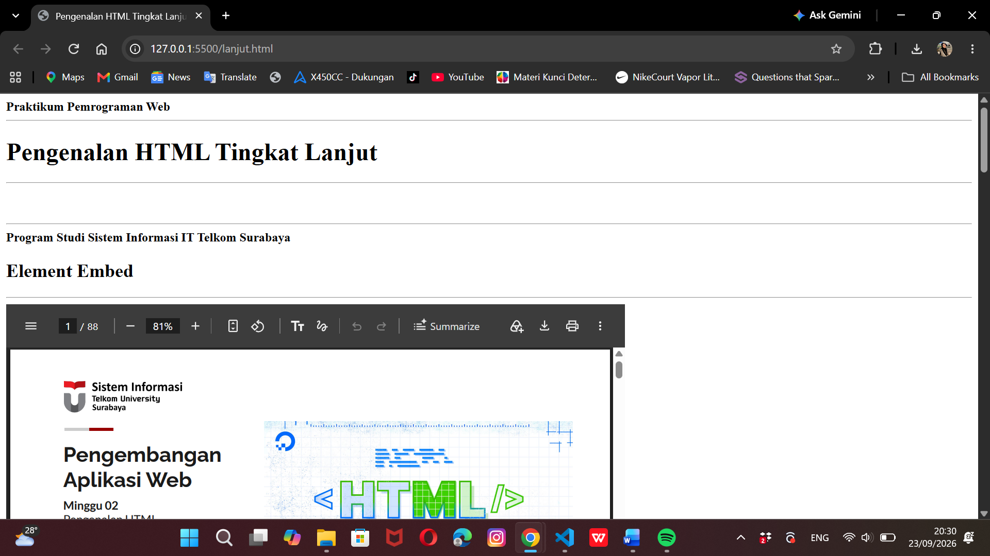
Tampilan output Element Embed yang sukses memuat dokumen eksternal berformat PDF di dalam area halaman web sesuai dengan atribut ukuran yang telah ditentukan.

- 3. Elemen Object
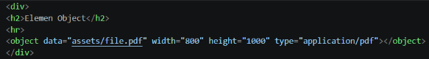
- Praktekkan kode HTML di bawah ini pada file index.html yang telah dibuat. Letakkan di dalam block tag <body>.

OUTPUT
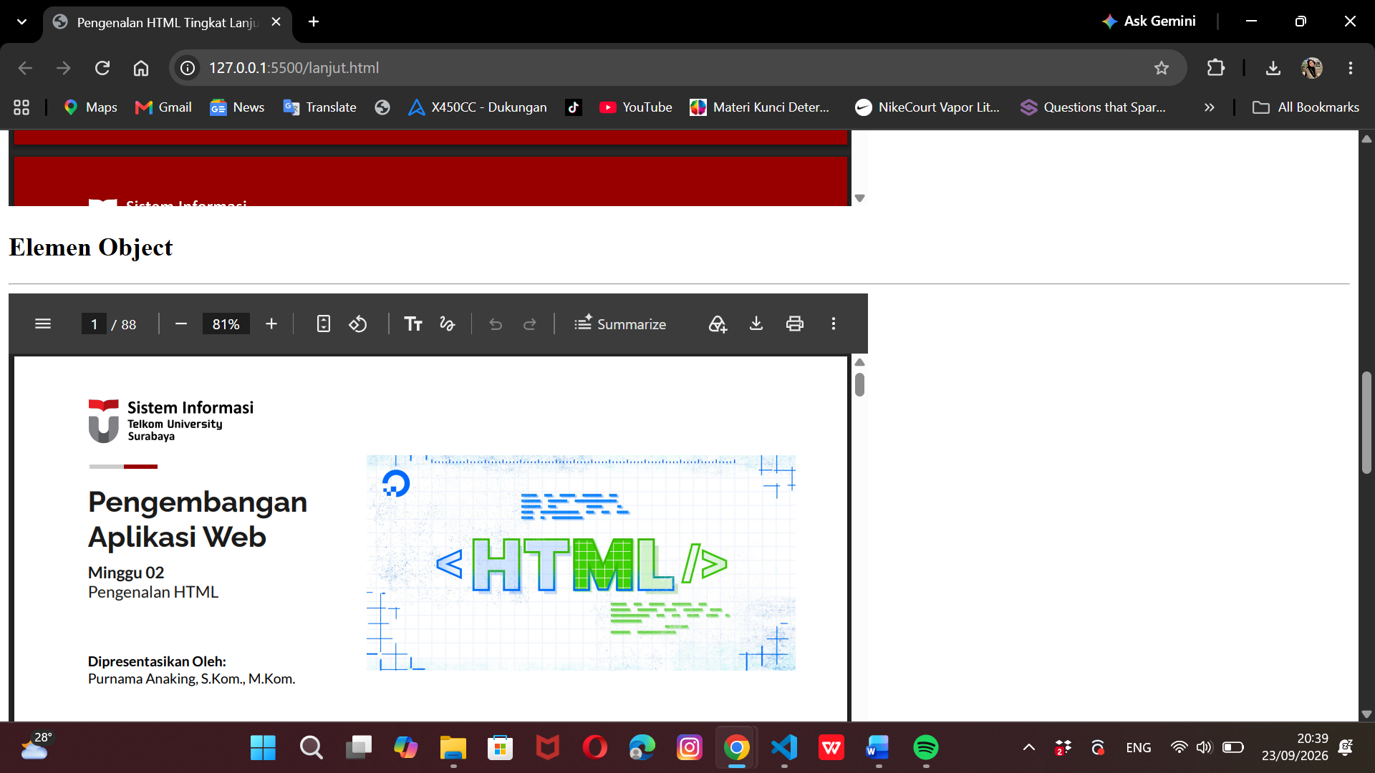

- 4. Elemen Iframe
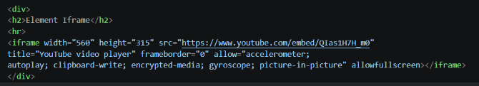
- Praktekkan kode HTML di bawah ini pada file index.html yang telah dibuat. Letakkan di dalam block tag <body>.

OUTPUT
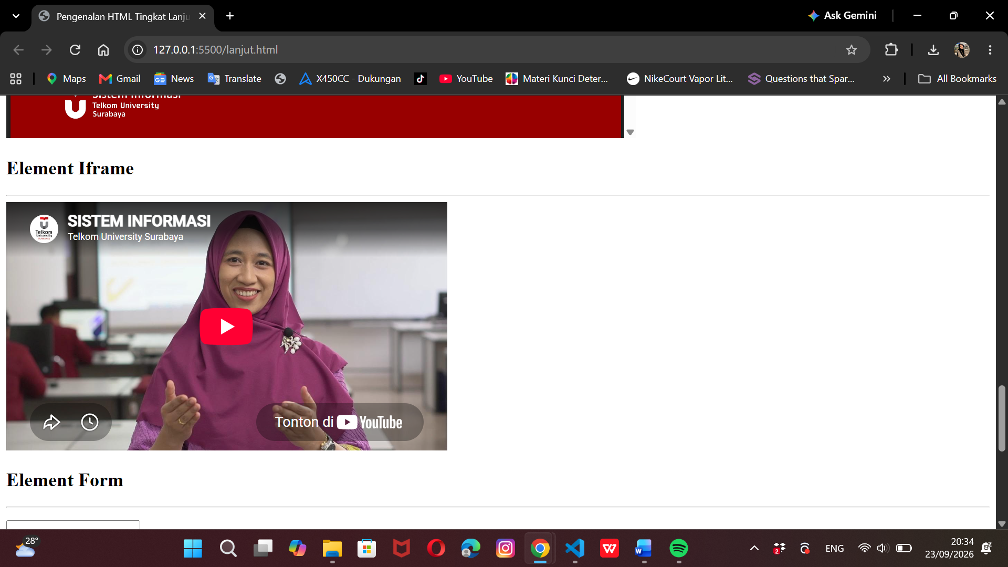
Hasil eksekusi penggunaan Element Iframe pada halaman web. Tag ini digunakan untuk menyematkan konten eksternal secara langsung, pada contoh ini menampilkan pemutar video interaktif dari platform YouTube di dalam tata letak dokumen HTML.

- 5. Tag Semantic HTML5
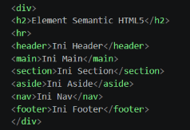
- Praktekkan kode HTML di bawah ini pada file index.html yang telah dibuat. Letakkan di dalam block tag <body>.

OUTPUT
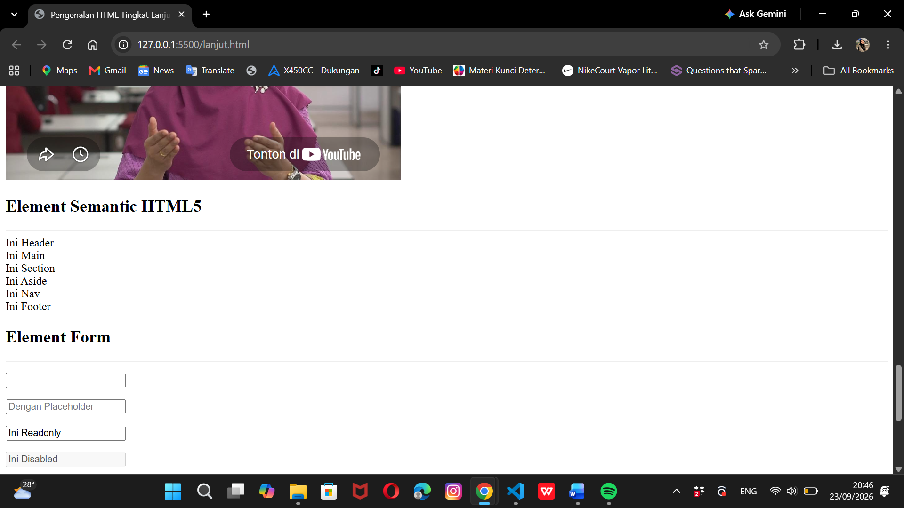
Hasil eksekusi penggunaan Element Semantic HTML5 (seperti header, main, section, aside, nav, dan footer) serta berbagai atribut dasar pada Element Form (seperti placeholder, readonly, dan disabled) pada halaman web.

- 6. Visual Studio Code Plugin : Live Server
- Klik icon Extensions pada bagian kiri Visual Studio Code.
- Ketikkan “Live Server” pada kolom pencarian.
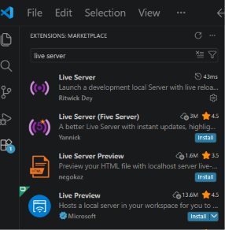
- Pilih Ekstensi Live Server miliki Ritwick Dey. Kemudian klik Install.

- Untuk menggunakan Live Server bisa dengan cara Klik “Go Live” pada bagian kanan bawah Visual Studio Code.

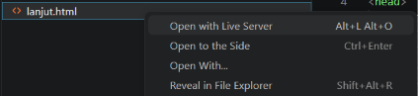
- Untuk menggunakan Live Server bisa juga dengan cara klik kanan via Explorer VSCode pada file yang ingin dibuka, kemudian pilih “Open with Live Server”.

D. TUGAS HTML LANJUT
Pada tugas mandiri tingkat lanjut ini, mahasiswa menyelesaikan implementasi halaman web berbasis tag semantik HTML5, perancangan formulir registrasi interaktif yang komprehensif, serta mempublikasikan seluruh halaman web proyek praktikum ke layanan cloud hosting Vercel:
1. Implementasi Tag Semantic HTML5 (semantic.html)
Berikut merupakan dokumentasi kode program semantic.html secara lengkap dari baris awal (<!DOCTYPE html>) sampai penutup (</html>) dalam 3 tangkapan layar editor Visual Studio Code berurutan:
KODE PROGRAM : semantic.html - BAGIAN 1 (BARIS 1 - 70)
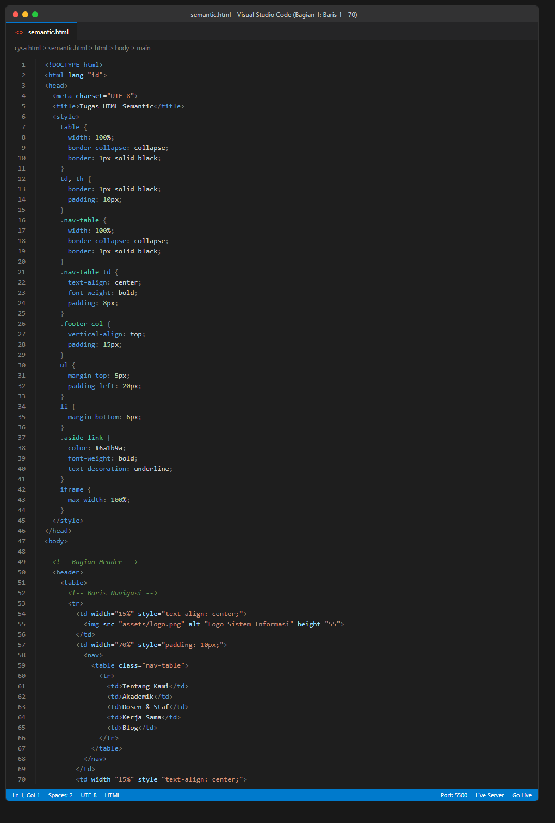
Tangkapan Layar Editor VS Code: semantic.html (Baris 1 - 70: Head, Style CSS, Tag Semantic <header>, dan <nav>)

KODE PROGRAM : semantic.html - BAGIAN 2 (BARIS 71 - 137)
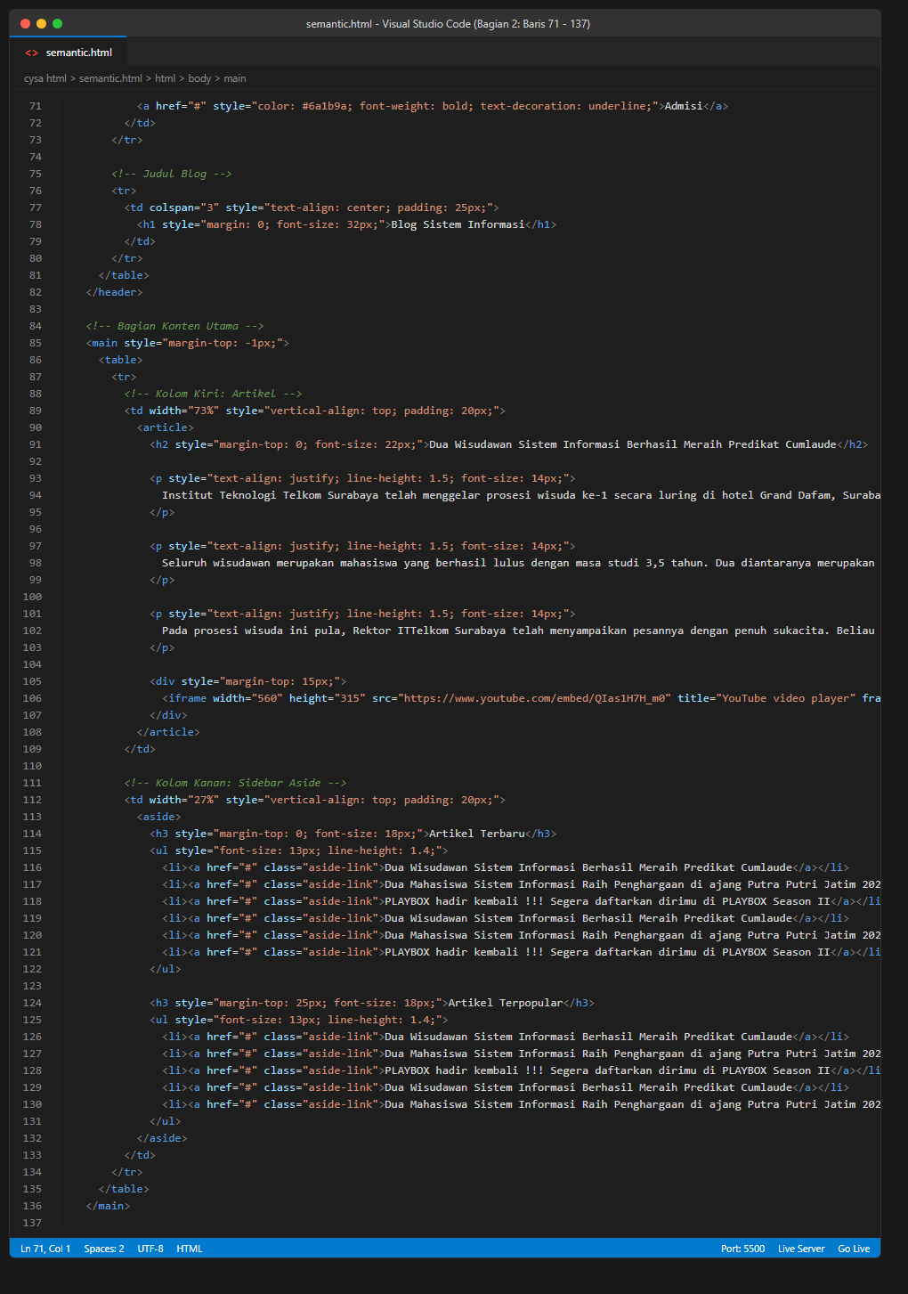
Tangkapan Layar Editor VS Code: semantic.html (Baris 71 - 137: Judul Blog, Tag <article> Berita Wisudawan, <iframe> YouTube, Tag <aside> Sidebar)

KODE PROGRAM : semantic.html - BAGIAN 3 (BARIS 138 - 198)
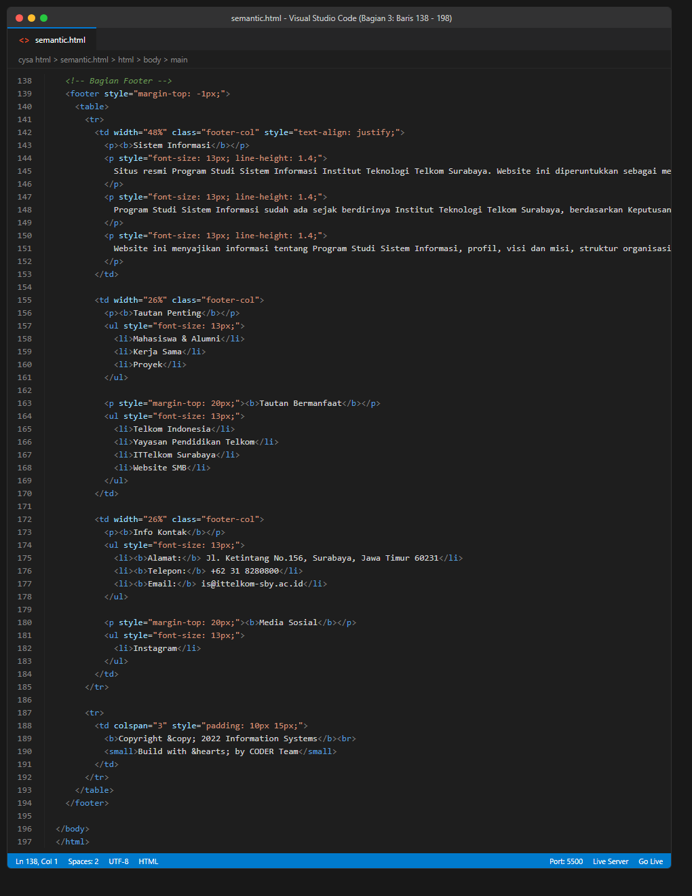
Tangkapan Layar Editor VS Code: semantic.html (Baris 138 - 198: Tag Semantic <footer> Tiga Kolom dan Hak Cipta)

HASIL OUTPUT TAMPILAN BROWSER : semantic.html (PORT 5500)
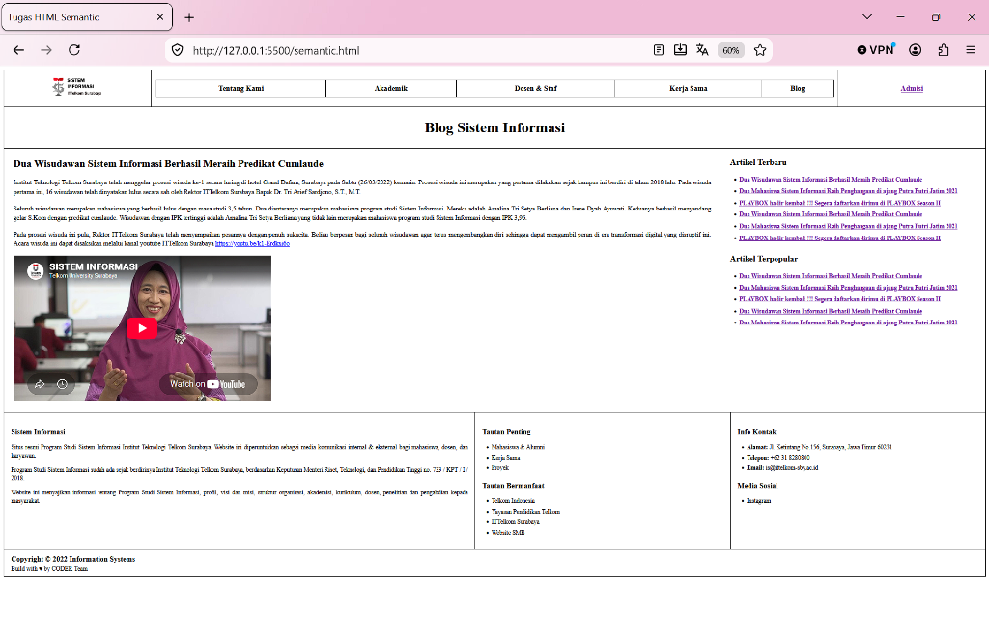
Gambar 4.1: Tampilan Browser semantic.html pada Port 5500 (http://127.0.0.1:5500/semantic.html)
Note & Analisis Hasil:
• Tag Semantic HTML5: Menggunakan elemen <header>, <nav>, <main>, <article>, <aside>, dan <footer> sehingga menghasilkan struktur web yang bermakna, rapi, dan ramah mesin pencari (SEO).
• Kolom Artikel Berita: Di sisi kiri (<article>), memuat judul berita 'Dua Wisudawan Sistem Informasi Berhasil Meraih Predikat Cumlaude' beserta tiga paragraf narasi prosesi wisuda luring perdana.
• Penyematan Video YouTube: Mengintegrasikan rekaman video YouTube Dies Natalis ke-4 ITTelkom Surabaya menggunakan tag <iframe> berukuran 560x315 piksel.
• Sidebar Artikel Terkait: Di sisi kanan (<aside>), menampilkan daftar navigasi link untuk Artikel Terbaru dan Artikel Terpopular menggunakan tag <ul> dan link <a> berwarna ungu khas browser.
• Footer Halaman: Menampilkan informasi prodi, tautan penting, info kontak, serta hak cipta pada bagian paling bawah halaman.

2. Implementasi Form Registrasi Mahasiswa (form.html)
Berikut merupakan dokumentasi kode program form.html secara lengkap dari baris awal (<!DOCTYPE html>) sampai penutup (</html>) dalam 3 tangkapan layar editor Visual Studio Code berurutan:
KODE PROGRAM : form.html - BAGIAN 1 (BARIS 1 - 75)
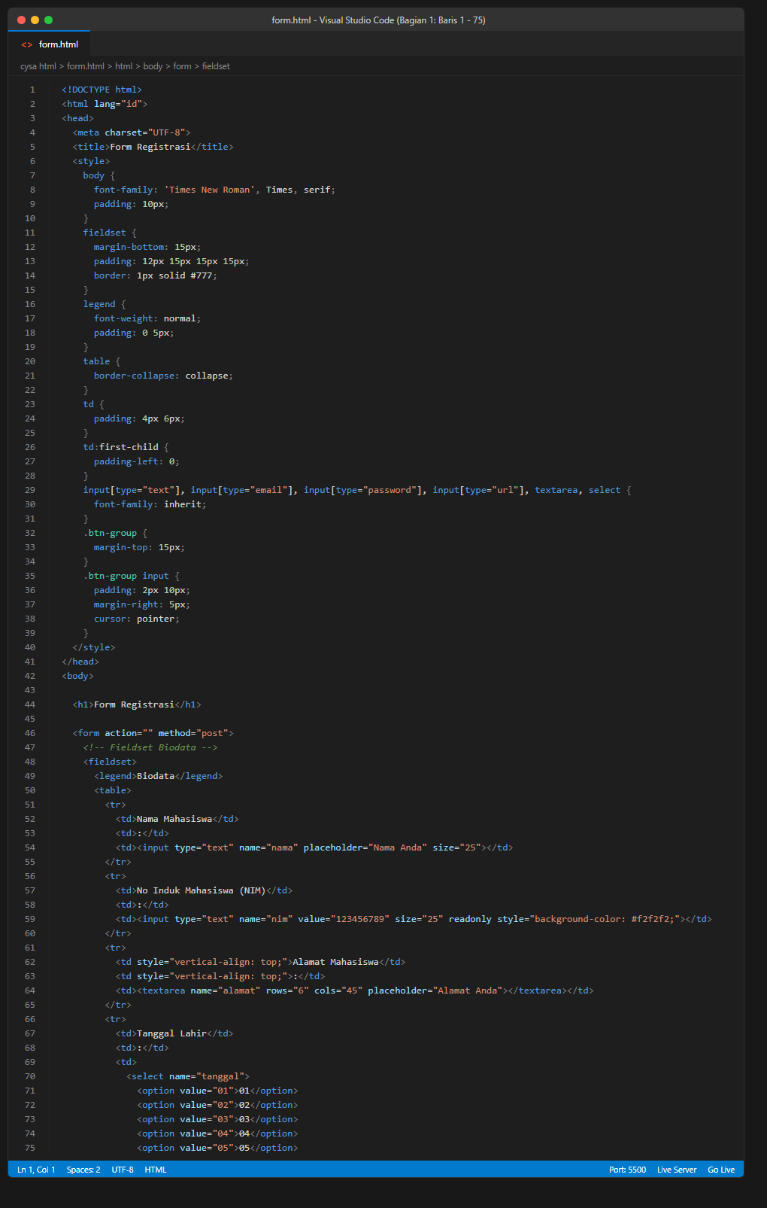
Tangkapan Layar Editor VS Code: form.html (Baris 1 - 75: Head, Style CSS, Judul Form, Fieldset Biodata: Nama, Readonly NIM, Alamat, Dropdown Tanggal)

KODE PROGRAM : form.html - BAGIAN 2 (BARIS 76 - 155)
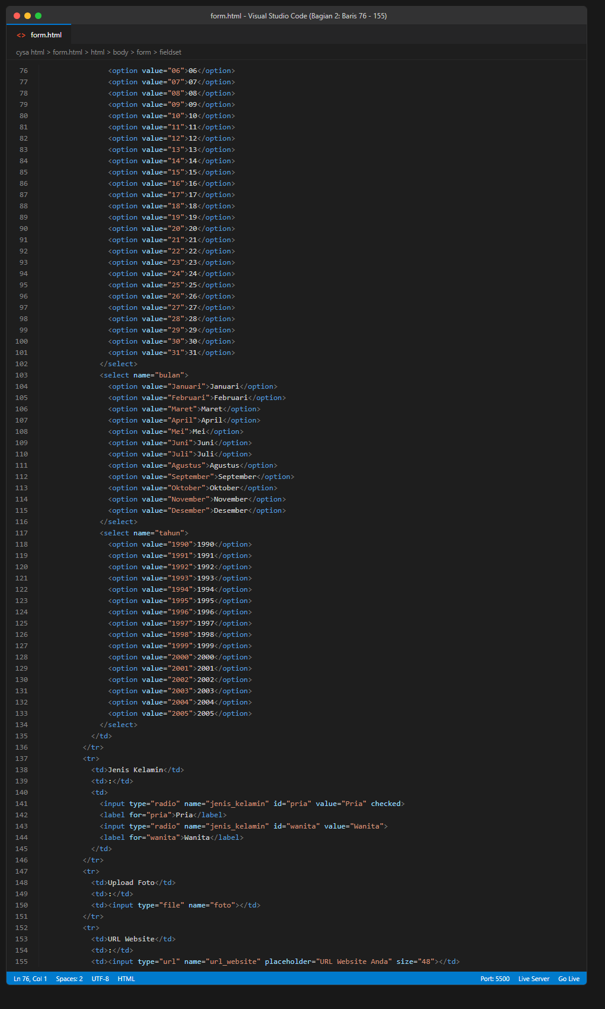
Tangkapan Layar Editor VS Code: form.html (Baris 76 - 155: Dropdown Tanggal, Bulan, Tahun, Radio Gender, File Foto, URL Website, Perguruan Tinggi)

KODE PROGRAM : form.html - BAGIAN 3 (BARIS 156 - 227)
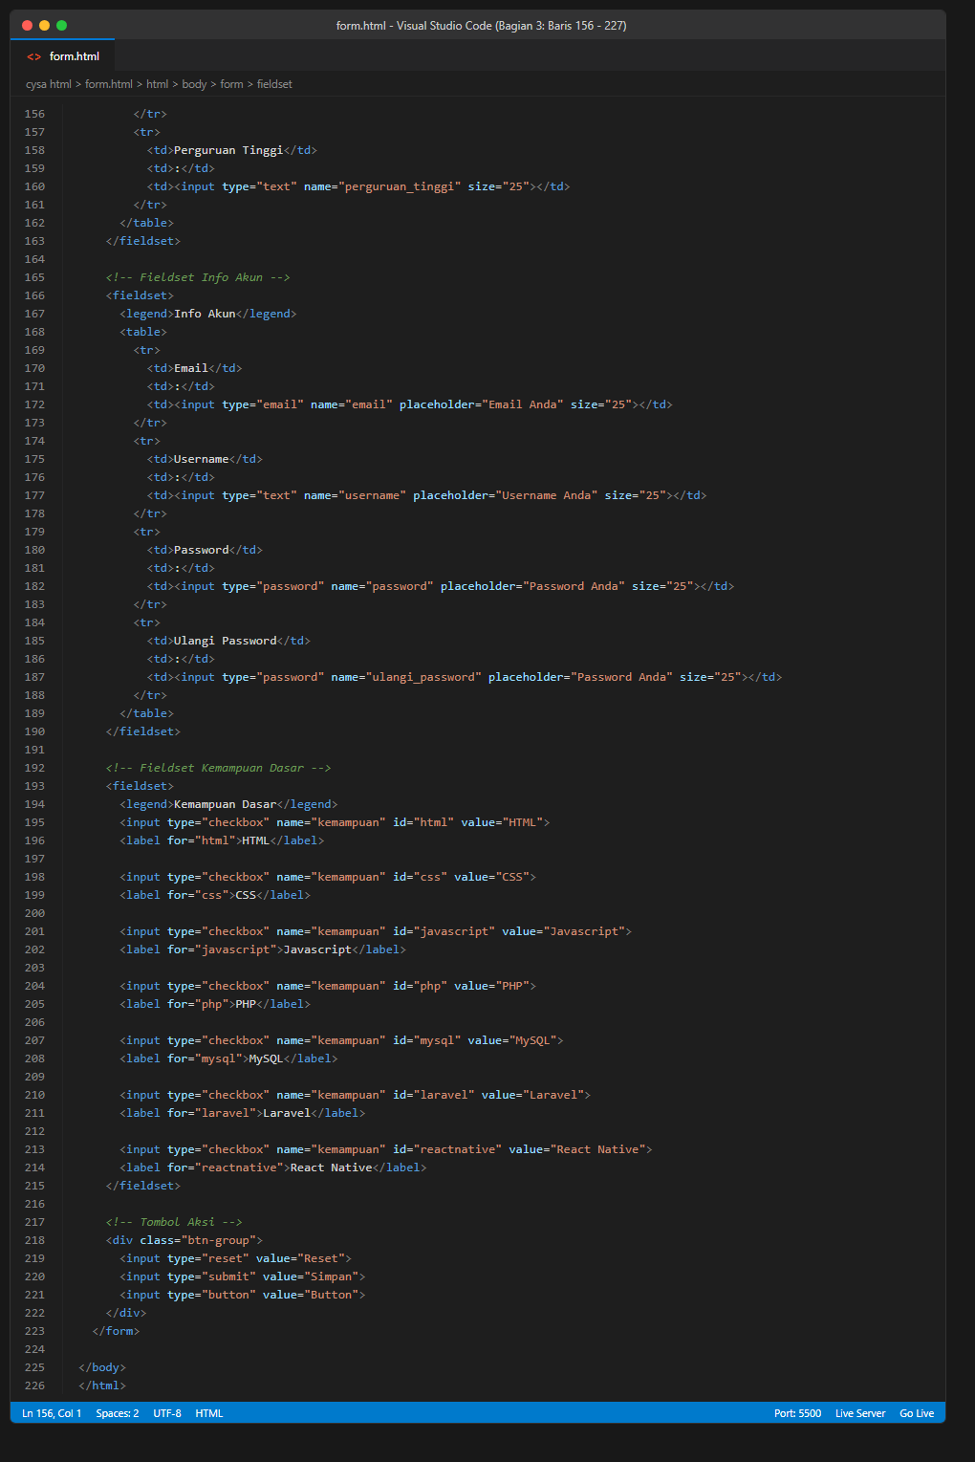
Tangkapan Layar Editor VS Code: form.html (Baris 156 - 227: Fieldset Info Akun: Email, Username, Password, Ulangi Password, Fieldset Kemampuan Dasar, Tombol Aksi)

HASIL OUTPUT TAMPILAN BROWSER : form.html (PORT 5500)
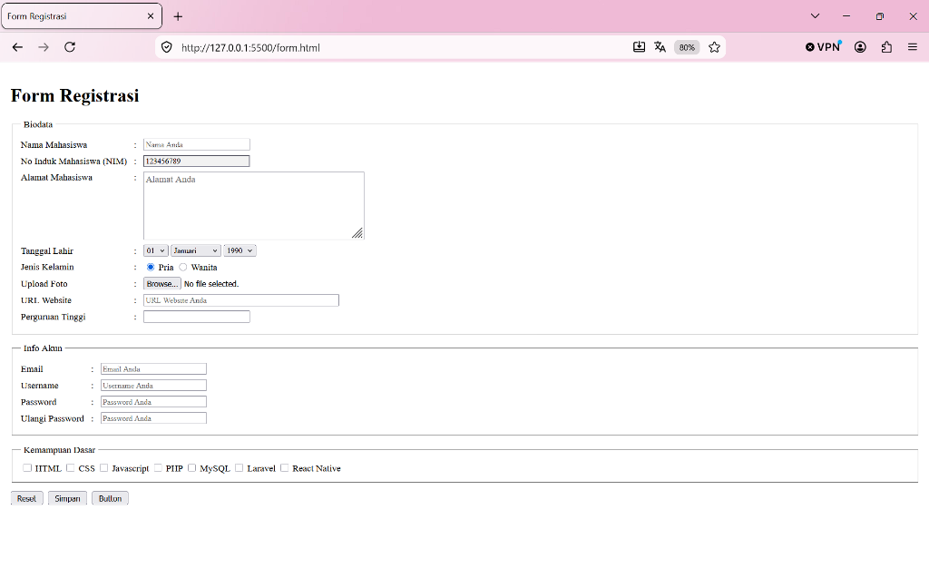
Gambar 4.2: Tampilan Browser form.html pada Port 5500 (http://127.0.0.1:5500/form.html)
Note & Analisis Hasil:
• Pengelompokan Fieldset: Menggunakan tag <fieldset> dan <legend> untuk mengelompokkan formulir ke dalam 3 bagian visual: Biodata, Info Akun, dan Kemampuan Dasar.
• Perataan Label Form: Menggunakan tabel tanpa garis (borderless table) di dalam fieldset agar label masukan dan tanda titik dua (:) sejajar vertikal secara sempurna.
• Kontrol Masukan Biodata: Memuat input teks nama, input readonly untuk NIM (123456789), textarea alamat, 3 dropdown bertingkat <select> untuk tanggal lahir (01-31, Januari-Desember, 1990-2005), radio button jenis kelamin, input file untuk upload foto, URL website, dan perguruan tinggi.
• Kontrol Masukan Info Akun: Memuat input bertipe email, text username, password bertipe password, dan ulangi password bertipe password.
• Kontrol Kemampuan Dasar & Tombol: Memuat kumpulan checkbox pilihan keahlian jamak (HTML, CSS, JS, PHP, MySQL, Laravel, React Native) serta tiga tombol aksi di bagian bawah: Reset, Simpan, dan Button.

3. Publikasi Halaman Web Secara Online Menggunakan Vercel
Sesuai instruksi penugasan pada modul praktikum halaman 17, seluruh berkas proyek praktikum ini dipersiapkan dan dipublikasikan secara online menggunakan platform cloud hosting Vercel agar dapat diakses secara publik melalui jaringan internet:
• Domain URL Hosting Vercel (Produksi): https://praktikum-paw-html-cyntia.vercel.app/
Tahapan Pelaksanaan Deployment ke Vercel:
1. Persiapan Berkas Proyek: Menyiapkan seluruh berkas web yang telah diselesaikan (index.html sebagai portal navigasi beranda, tugas.html, semantic.html, form.html, serta folder assets/logo.png).
2. Akses Platform Vercel: Masuk ke dashboard layanan Vercel (https://vercel.com/) menggunakan akun GitHub / Email mahasiswa.
3. Import Repositori Proyek: Melakukan import repositori proyek atau upload folder praktikum ('cysa html') ke dashboard Vercel.
4. Konfigurasi Project Settings: Memilih preset static site (Framework Preset: Other) dengan direktori root ('./') sebagai target build.
5. Verifikasi Publikasi Berhasil: Menekan tombol 'Deploy'. Sistem Vercel melakukan build kilat dalam hitungan detik dan merilis domain produksi publik berstatus aktif (Production) yang dapat diuji langsung oleh dosen penguji maupun asisten laboratorium.
TAMPILAN PORTAL UTAMA PROYEK (VERCEL DEPLOYMENT)
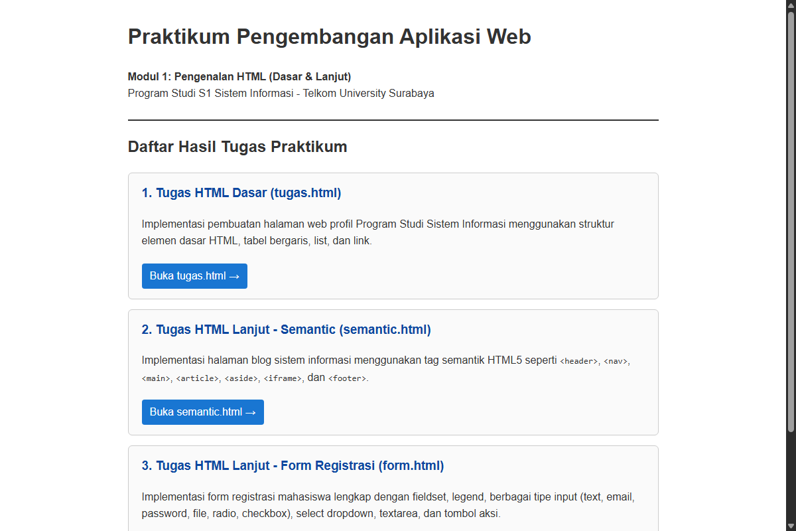
Gambar 4.3: Tampilan Antarmuka Portal Praktikum Pemrograman Web
Note & Analisis Hasil:
• Halaman Portal Utama (index.html): Berfungsi sebagai landing page utama yang memuat navigasi langsung ke seluruh berkas tugas praktikum (Tugas HTML Dasar, Semantic HTML5, dan Form Registrasi).
• Aksesibilitas Global: Halaman web terpublikasi aktif di cloud Vercel dengan protokol HTTPS yang aman dan dapat diuji secara responsif di semua perangkat peramban.

